Конспект внеурочного занятия по формированию читательской грамотности.
Тема. Иван Соколов-Микитов «В берлоге».
Цель: формирование у учащихся умений работать с информацией, формировать навыки правильного осмысленного чтения при знакомстве с произведением И.Соколова-Микитова «В берлоге ».
Задачи:
-научить находить информацию в тексте, преобразовывать её в нужную форму, преобразовывать информацию из одного вида в другой;
- совершенствовать навыки работы с текстом, учить находить в тексте ответы на поставленные вопросы.
Методы: словесный метод, наглядный метод, практический метод.
Формы работы: фронтальная, работа в паре, индивидуальная.
Педагогические технологии: педагогика сотрудничество, критическое мышление, исследовательская технология, здоровье сберегающие технологии.
Ход занятия.
1. Организационный момент.
-Добрый день, ребята!
Прикоснитесь друг другу ладошками и подарите своему товарищу чувство уверенности в том, что сегодня у нас всё получится, поддержите друг друга перед нашей предстоящей работой, улыбнитесь друг другу от всей души!
-Сейчас у нас внеурочное занятие, на котором мы будем читать, говорить, слушать, отвечать на вопросы. Прежде, чем приступить к чтению, выполним речевую разминку.
2. Речевая разминка.
-Чтобы наша речь была четкой и внятной необходимо регулярно
тренировать свой речевой аппарат
Чистоговорки (карточка на доске)
- Мед в лесу медведь нашёл,
Мало мёда – много пчёл
3. Определение темы урока
- Сегодня мы узнаем много интересного, а для этого отправимся в лес. А кого мы там встретим, вы узнаете, отгадав загадку.
Летом ходит без дороги
Возле сосен и берез,
А зимой он спит в берлоге,
От мороза прячет нос. (Медведь)
Работа с иллюстрацией.
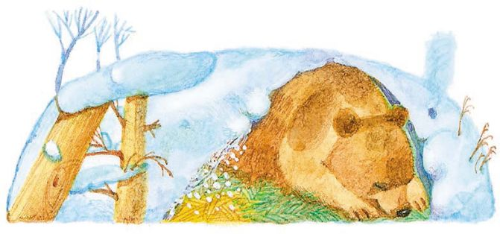
-Ребята, сейчас мы с вами познакомимся с рассказом И.Соколов-Микитова « В берлоге». Прочитайте его.
Задание №1
Ранней зимой, как только выпадет снег, залегают в берлоге медведи.
Старательно и умело в лесной глуши готовят они эти зимние берлоги. Мягкой душистой хвоей, корой молодых ёлочек, лесным сухим мохом выстилают своё жильё.
Тепло и уютно в медвежьих берлогах.
Как только ударят в лесу морозы, засыпают в берлогах медведи. И чем лютее морозы, чем сильнее качает ветер деревья – крепче, непробуднее спят.
Поздней зимою родятся у медведиц крошечные слепые медвежата.
Тепло медвежатам в засыпанной снегом берлоге. Чмокают, сосут молоко, карабкаются на спину матери – огромной, сильной медведицы, устроившей для них тёплую берлогу.
Только в большую оттепель, когда начинает капать с деревьев, и белыми шапками валится с ветвей снежная навись, медведь просыпается. Хочет узнать хорошенько: не пришла ли, не началась ли в лесу весна?
Высунется медведь из берлоги, поглядит на зимний лес – и опять до весны на боковую.
Задание №2
-Подумайте, где бы ты мог(ла) прочитать этот текст? Отметь правильный ответ .
В сборнике рассказов для внеклассного чтения.
В энциклопедии «Животный мир от А до Я».
В газете «Вестник Жигулёвского заповедника».
Ответ: В сборнике рассказов для внеклассного чтения.
Задание №3
_-Определите тему прочитанного произведения. Отметьте свой ответ.
 | Жизнь медведей весной. |  | Устройство берлоги  медведя |  | Жизнь медведя зимой
-Подтвердите свой выбор словами из текста.
Задание №3
-Рассмотри рисунки. Отметьте те из них, которые могли бы стать иллюстрациями к рассказу «В берлоге».
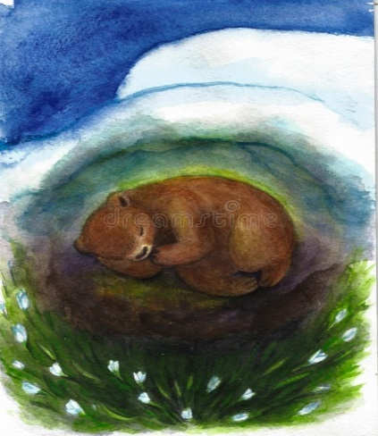<="" p="" style="margin: 10px; padding: 1px;"> | 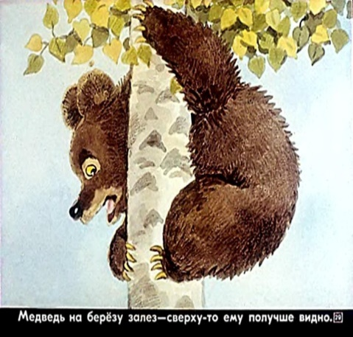<="" p="" style="margin: 10px; padding: 1px;"> | 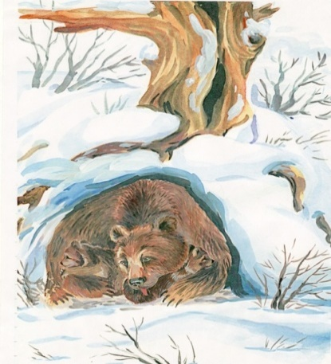<="" p="" style="margin: 10px; padding: 1px;">
- Найдите в тексте и прочитайте отрывки, которые могли бы стать иллюстрациями к рассказу «В берлоге».
Динамическая пауза.
-А сейчас мы с вами немного отдохнем.
Топай мишка,
Хлопай мишка,
Раз, два, три.
Приседай со мной, братишка,
Лапы вверх, вперед и вниз,
Улыбайся и садись.
Задание №4
-Придумайте и запишите вопросы, ответами на которые являются записанные предложения.
?
Это происходит поздней зимой.
?
Это происходит, как только выпадет снег.
?
Это происходит в большую оттепель, когда начинает капать с деревьев.
?
Это происходит, как только ударят в лесу морозы.
-Пронумеруйте, в какой последовательности можно найти эту информацию в тексте?
Задание №5
-Выберите вопросы, на которые можно найти ответы в тексте.
Каковы размеры медвежьей берлоги?
Чем медведицы выстилают своё жилье?
Как ведут себя медвежата в берлоге?
Зачем медведь выглядывает из берлоги?
-Ответь на отмеченные тобой вопросы словами из текста.
Задание №6
-Прочитайте два небольших текста
Медведица приносит потомство раз в два-три года. Медвежат рождаются в январе–феврале месяце, чаще в первой половине января. Медвежата рождаются весом 500-600г и длиной около 23 см | В уральском городе Снежинске медведь устроил себе берлогу практически в котельной. Охотоведы решили не беспокоить косолапого, пусть спит в тепле. Специалисты одного из заповедников на Камчатке обнаружили медведя, который в середине января до сих пор не впал в зимнюю спячку. Вместо этого зверь предпочитает вдоволь полакомиться рыбкой.
-Что общего у этих текстов и прочитанного тобой рассказа «В берлоге»?
-Определи, какой из этих двух текстов является частью в энциклопедии?
Рядом с этим текстом поставьте цифру 1.
-Обозначь цифрой 2 текст, который является частью газетной заметки.
Справка
Заметка - газетный жанр, краткое сообщение, в котором излагается какой-либо факт.
Задание №7
Рассмотрите фотографию. Найдите и подчеркните в тексте словосочетание или словосочетания, которые она иллюстрирует.
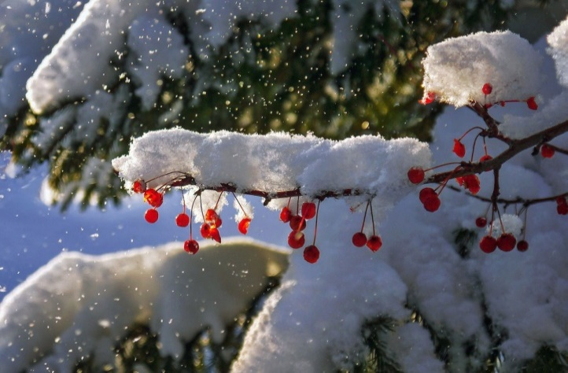<="" p="" style="margin: 10px; padding: 1px;"> | 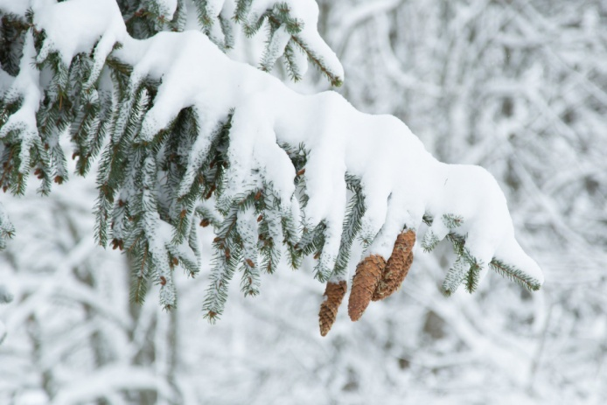<="" p="" style="margin: 10px; padding: 1px;">
-Объясни, как ты понимаешь выражение «снежная навись». Напишите.
Снежная навись – это_______________________________________________
Итог урока. Рефлексия
- Молодцы, хорошо поработали. Выполнили главную задачу урока?
-О ком мы сегодня говорили? С чьим творчеством познакомились?
- С каким рассказом познакомились?
- Что нового вы узнали?
- Сегодня на уроке активно принимали участие…
- Ребята, у вас на партах есть две карточки. на одной изображен улыбающийся медвежонок, а на другой - грустный. Если вам понравился урок, было интересно, поднимите улыбающегося, веселого медвежонка, а если не понравился, то грустного.

